Отчет № 3 по выполнению курса на онлайн платформе Stepik.org

Введение в Linux. Часть 3.

Норсоян Шушаник Гагиковна. НБИбд-02-22

Содержание

1 Цель работы 1

2 Задание 1

3 Теоретическое введение 1

4 Выполнение заданий Stepik. Работа на сервисе. 2

5 Выводы 21

6 Используемые ресурсы 21

# 1 Цель работы

Целью третьего блока “Продвинутые темы” является:

1. Научиться работать с редактором Vim.
2. Работа в интерпретаторе bash и других приложениях.

# 2 Задание

Для изучения и выполнения практических заданий нам дается 7 мини-блоков в нашем большом блоке “Продвинутые темы”. Нам нужно просмотреть теоретические видео и выполнить тестовые задания.

# 3 Теоретическое введение

Мы будем работать в гораздо более мощном редакторе vim. Он позволяет выполнять многие действия на уровне продвинутых редакторов с графическим пользовательским интерфейсом или даже лучше. Кроме того, vim (или, как минимум, его “старший брат” vi), в отличие от nano и многих других программ, по умолчанию установлен в подавляющем большинстве дистрибутивов Linux (и не только Linux!), поэтому научившись им пользоваться, мы сможем отредактировать текстовые файлы практически в любом терминале на любой системе. Это особенно актуально, когда у нас нет возможности запустить редактор с графическим пользовательским интерфейсом, например, если вы находитесь на сервере.

# 4 Выполнение заданий Stepik. Работа на сервисе.

Описываются проведённые действия, в качестве иллюстрации даётся ссылка на иллюстрацию (рис. ??).

Для начала мы додлжны изучить, что такое vim и зачем на нем работать.

Первый вопрос в блоке **“Текстовый редактор vim”:**

Какую клавишу(и) нужно нажать на клавиатуре, чтобы выйти из редактора vim? Считайте, что вы только что открыли файл и вам сразу понадобилось выйти из редактора.

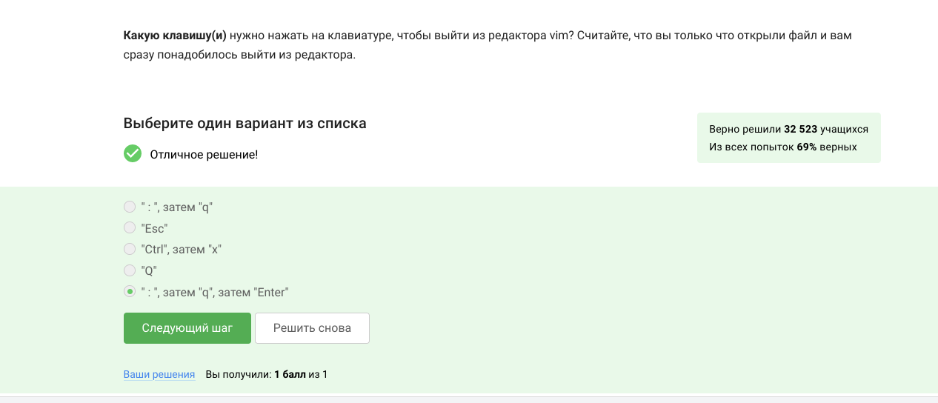

Какую клавишу(и) нужно нажать на клавиатуре?

Описываются проведённые действия, в качестве иллюстрации даётся ссылка на иллюстрацию (рис. ??).

При перемещении в vim “по словам” есть небольшая разница в том, используем мы маленькую (w, e, b) или большую (W, E, B) букву. Первые перемещают нас по “словам” (word), а вторые по “большим словам” (WORD). Посмотрите справку по этим перемещениям и разберитесь в чем заключается разница между word и WORD.

А для того, чтобы убедиться, что вы разобрались, отметьте ниже все верные утверждения про следующую строку: Strange_ TEXT is_here. 2=2 YES!

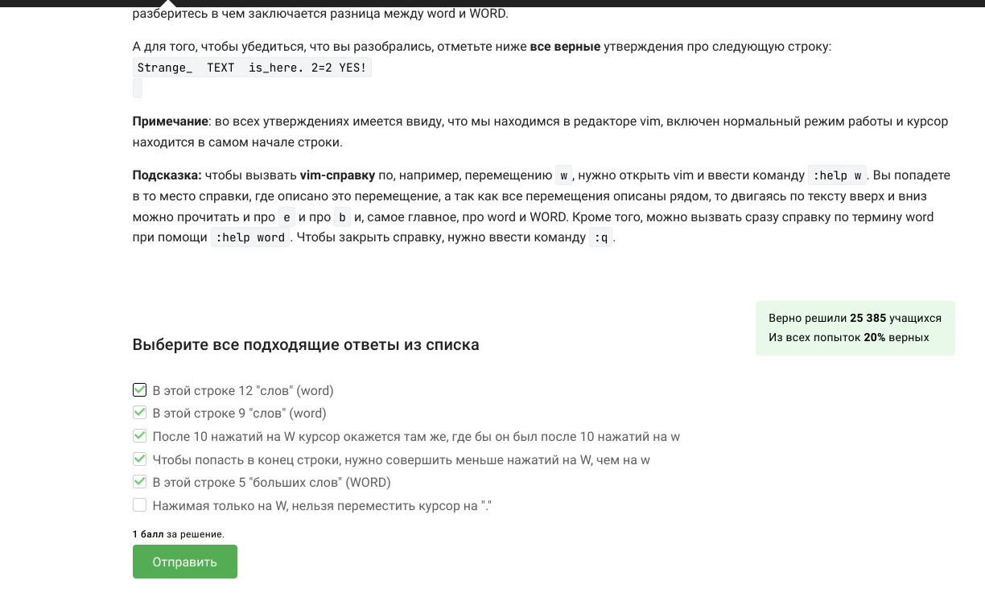

строка

Описываются проведённые действия, в качестве иллюстрации даётся ссылка на иллюстрацию (рис. ??).

Предположим, что в текстовом файле записана одна единственная строка: one two three four five и вам нужно преобразовать её в строку three four four four five

Какие(ой) из предложенных ниже наборов нажатий клавиш выполнят такое редактирование? В этих наборах нажатие на клавишу Esc обозначается как (т.е. знаки “<” и “>” не несут отдельного смысла).

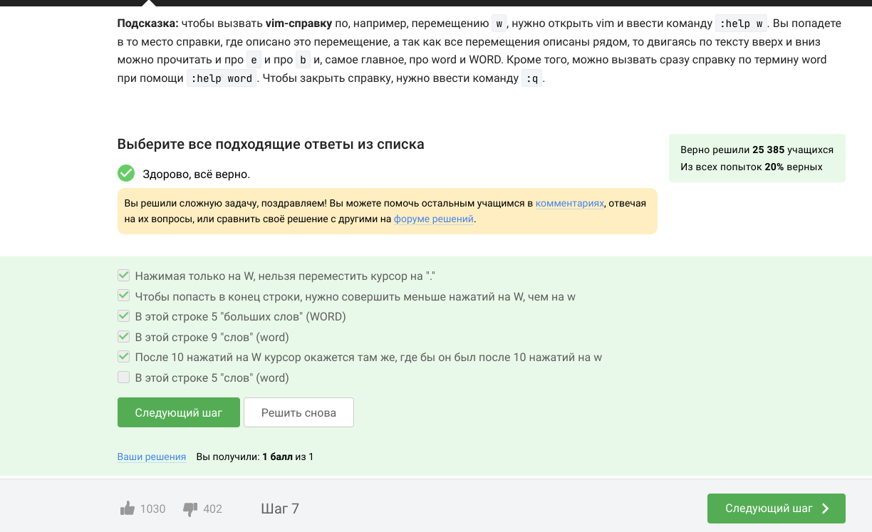

редактирование

Описываются проведённые действия, в качестве иллюстрации даётся ссылка на иллюстрацию (рис. ??).

Предположим, что вы открыли файл в редакторе vim и хотите заменить в этом файле все строки, содержащие слово Windows, на такие же строки, но со словом Linux. Если в какой-то строке слово Windows встречается больше, чем один раз, то заменить на Linux в этой строке нужно только самое первое из этих слов.

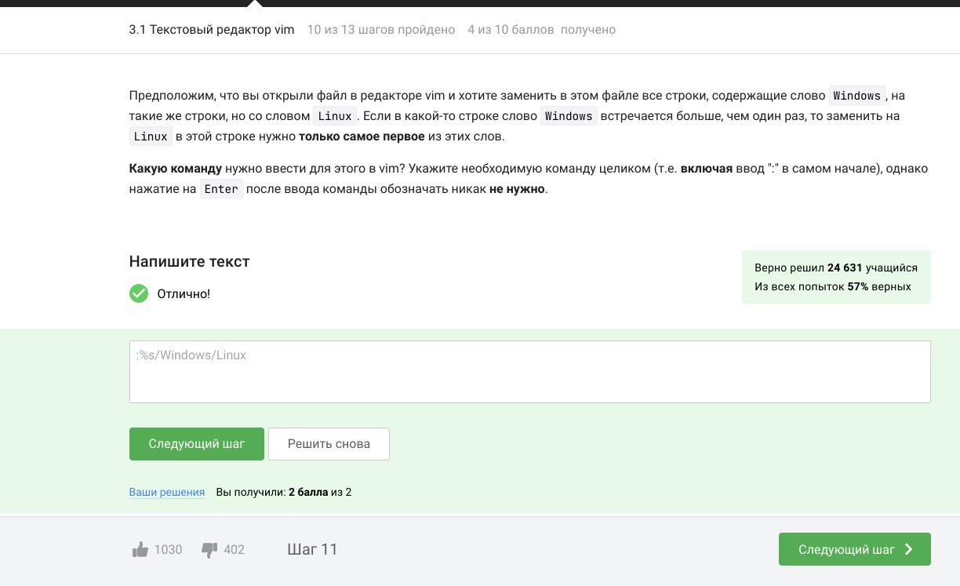

Какую команду нужно ввести для этого в vim?

Описываются проведённые действия, в качестве иллюстрации даётся ссылка на иллюстрацию (рис. ??).

Третий режим работы vim - режим выделения (Visual).

Чтобы убедиться, что вы разобрались с этим режимом работы, отметьте, пожалуйста, все верные утверждения из списка ниже.

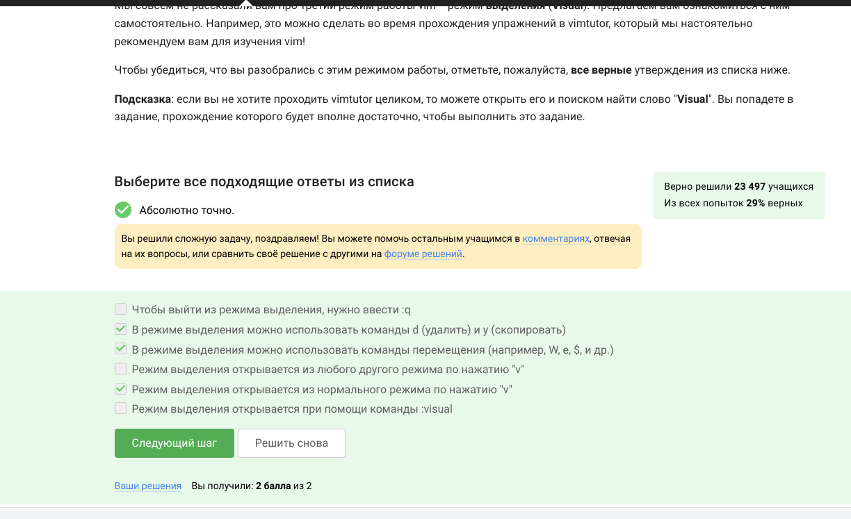

режим выделения (Visual)

Описываются проведённые действия, в качестве иллюстрации даётся ссылка на иллюстрацию (рис. ??).

Практическое задание в терминале: Откройте в vim файл /home/box/byron.txt. Удалите все строки с 1001 по 2000 (включительно). Скопируйте строки с 5 по 11 (включительно) и вставьте их в самый конец файла, добавив одну пустую строку перед этой вставкой (т.е. строчка 5 должна следовать за ровно одной пустой строкой, а та за строкой с номером 6277). Замените в тексте все “Harold” на “Ivan”.

Сохраните отредактированный файл с именем /home/box/byron_edited.txt (это можно сделать прямо из vim!).

Выполнение:

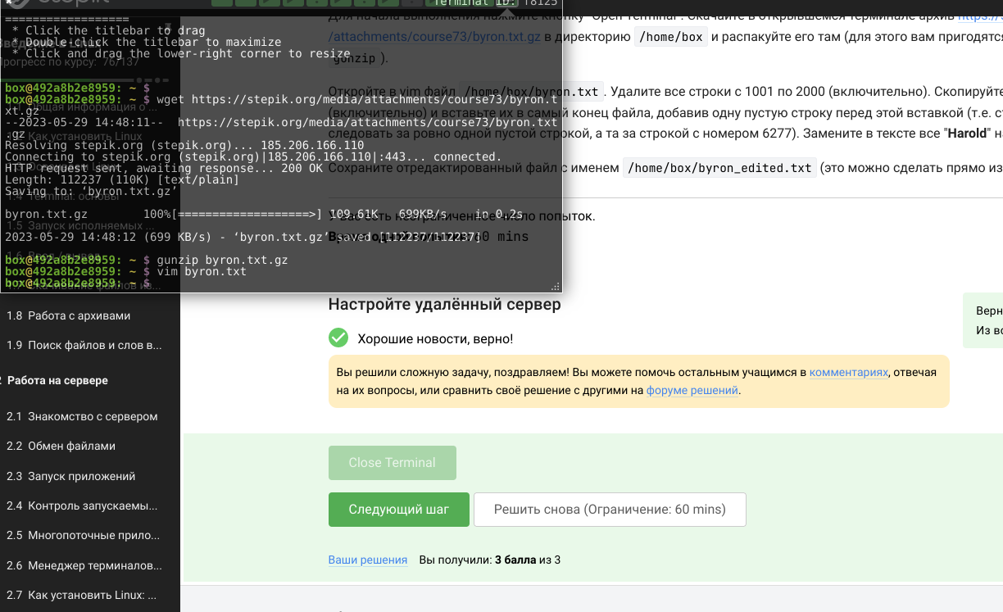

Работа с документом

Описываются проведённые действия, в качестве иллюстрации даётся ссылка на иллюстрацию (рис. ??).

Переходим к следующему мини-блоку **“Скрипты на bash”**. После изучения теории решаем три тестовых задания и одно практическое

Что такое программирование вообще и что такое bash. Затем перейдем и к практической части - посмотрим, что должна включать в себя программа (скрипт) на bash, напишем первый простой скрипт и запустим его в терминале. Рассмотрим и попробуем на практике такие понятия как переменные и аргументы скрипта.

Предположим, что вы открыли терминал и у вас в нем запущена оболочка bash. Вы набираете в ней команды А1, А2, А3, а затем запускаете оболочку sh. В этой оболочке вы набираете команды B1, В2, В3 и запускаете оболочку bash. И, наконец, в этой последней оболочке вы набираете команды С1, С2, С3. Если теперь вы попробуете при помощи стрелочек вверх/вниз перемещаться по истории набранных команд, то команды из какого набора(ов) будут появляться?

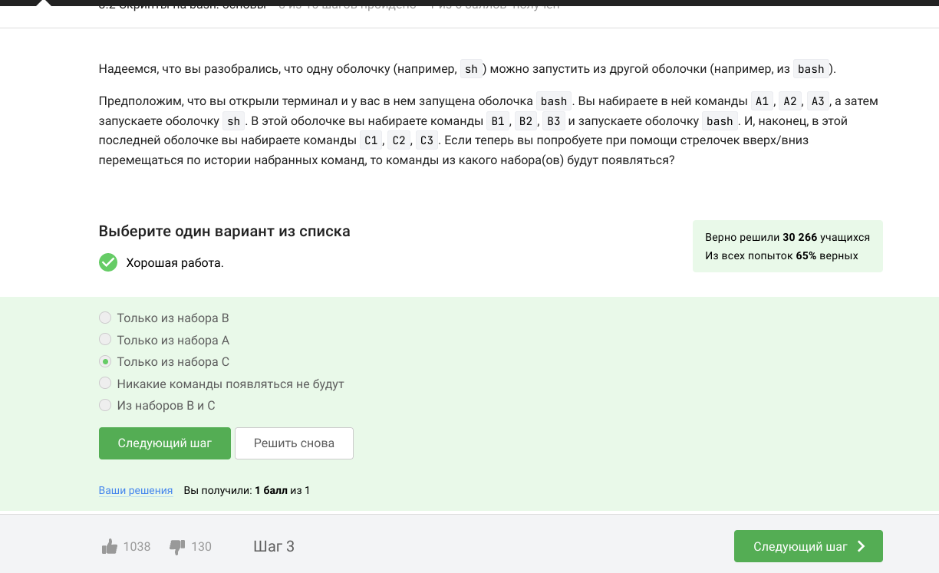

стрелочки вверх/вниз

Описываются проведённые действия, в качестве иллюстрации даётся ссылка на иллюстрацию (рис. ??).

Вы можете скачать и изучить скрипты, которые мы показали в видеофрагменте: script1.sh, script2.sh.

Предположим, что вы находитесь в директории /home/bi/Documents/ и запускаете в ней скрипт следующего содержания:

!/bin/bash

cd /home/bi/ touch file1.txt cd /home/bi/Desktop/

Как будет выглядеть абсолютный путь до созданного файла file1.txt по окончанию работы скрипта?

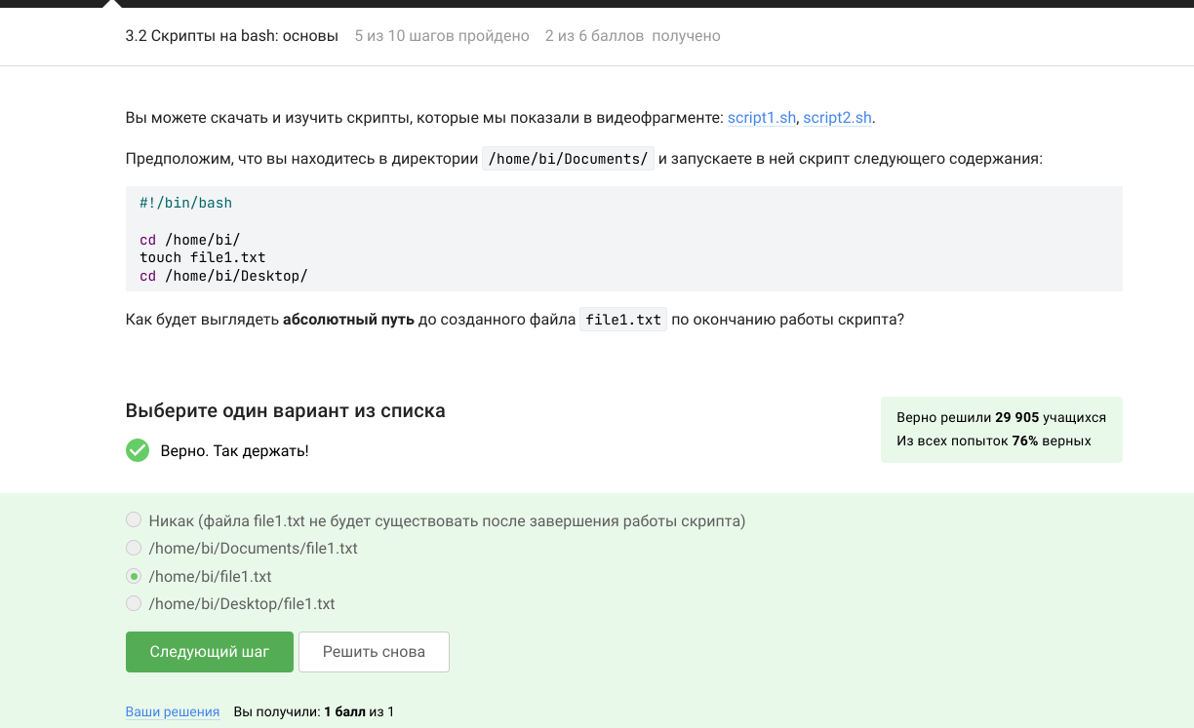

program

Описываются проведённые действия, в качестве иллюстрации даётся ссылка на иллюстрацию (рис. ??).

Какие из представленных ниже строк могут быть именами переменных в bash?

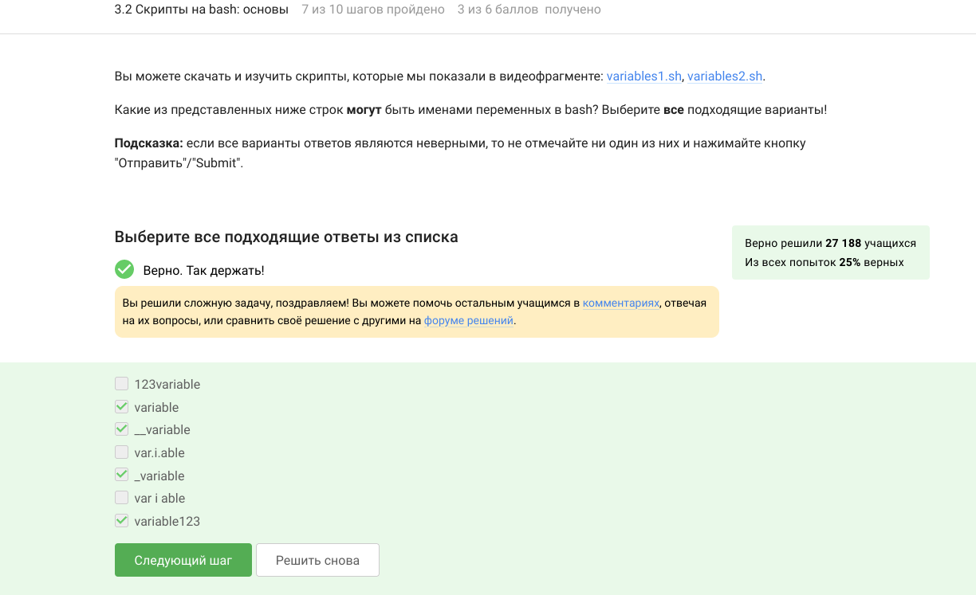

Имена переменных в bash

Описываются проведённые действия, в качестве иллюстрации даётся ссылка на иллюстрацию (рис. ??).

Напишите скрипт на bash, который принимает на вход два аргумента и выводит на экран строку следующего вида:

Arguments are: $1=первый_аргумент $2=второй_аргумент

Например, если ваш скрипт называется ./script.sh, то при запуске его ./script.sh one two на экране должно появиться:

Arguments are: $1=one $2=two

а при запуске ./script.sh three four будет:

Arguments are: $1=three $2=four

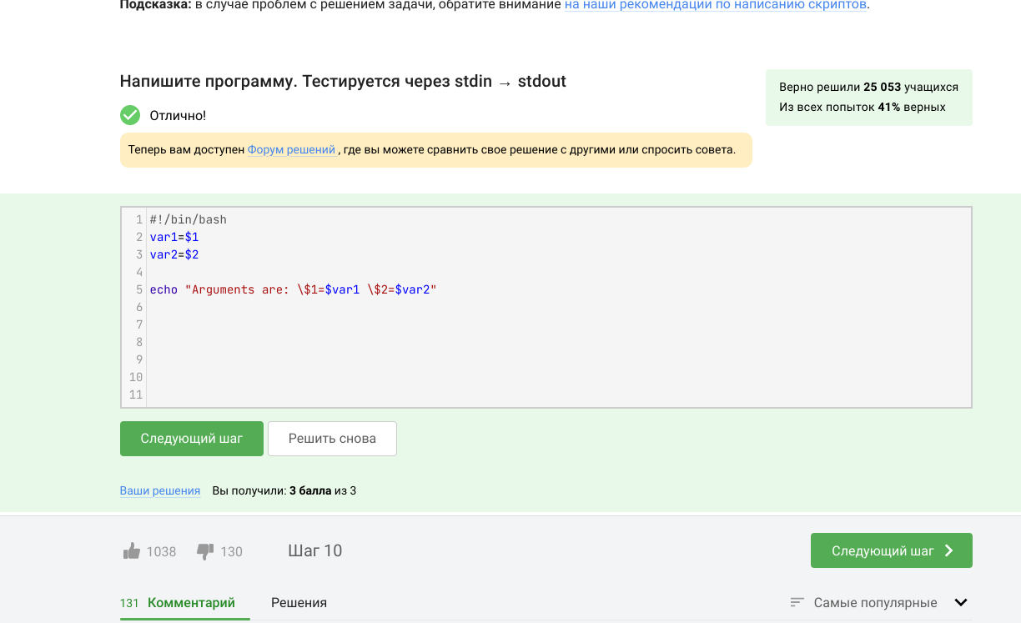

работа с терминалом

Однако такое поведение подходит далеко не всегда. Мы изучим управляющие конструкции языка bash, которые позволят нам писать скрипты, где часть инструкций выполняется только при определенных условиях (ветвления), а часть инструкций выполняется по много раз подряд (циклы).. В мини-блок **“Скрипты на bash: ветвления и циклы”** рассмотрим управляющие конструкции.

Описываются проведённые действия, в качестве иллюстрации даётся ссылка на иллюстрацию (рис. ??).

Предположим, вы пишете скрипт на bash и хотите использовать в нем конструкцию if в следующем фрагменте:

if [[ … ]] then echo “True” fi

Вы можете вписать вместо “…” (внутри [[ ]] и не забудьте про пробелы после [[ и перед ]]!) любое из перечисленных ниже условий. Однако мы просим вас выбрать только те из них, при которых echo напечатает на экран True вне зависимости от того, с какими параметрами был запущен ваш скрипт и какие в нем есть переменные.

Например, условие 0 -eq 0 подходит, т.к. ноль всегда равен нулю вне зависимости от аргументов и переменных внутри скрипта и на экран будет напечатано True. В то же время условие $var1 -eq 0 не подходит, так как в переменной var1 как может быть записан ноль (тогда будет напечатано True), так его может и не быть (тогда ничего напечатано не будет). 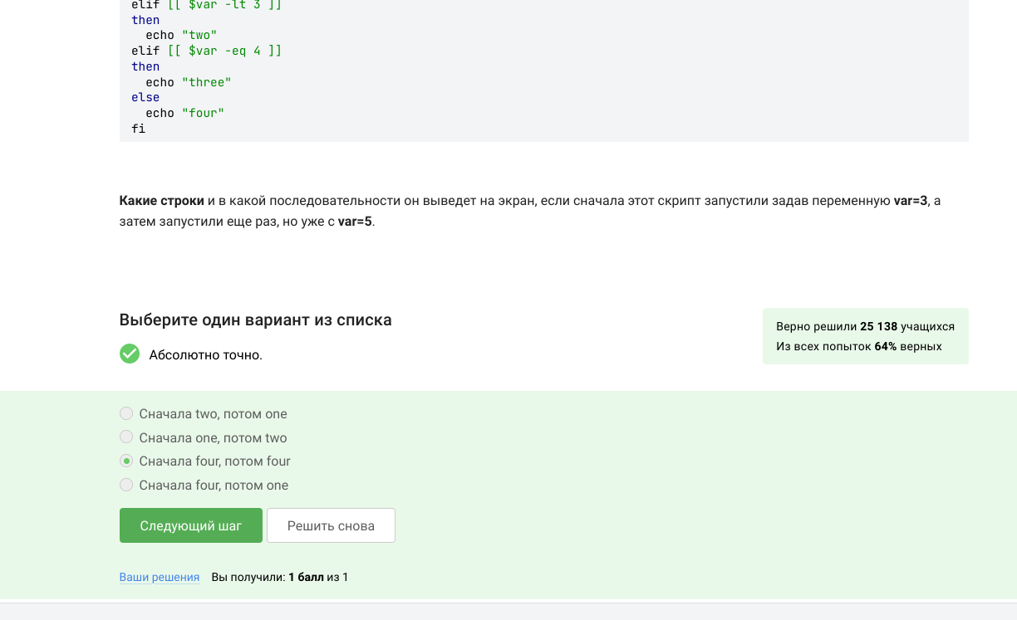

Описываются проведённые действия, в качестве иллюстрации даётся ссылка на иллюстрацию (рис. ??).

Вы можете скачать и изучить скрипты, которые мы показали в видеофрагменте: branching2.sh, branching3.sh.

Посмотрите на фрагмент bash-скрипта:

if [[ $var -gt 5 ]] then echo “one” elif [[ $var -lt 3 ]] then echo “two” elif [[ $var -eq 4 ]] then echo “three” else echo “four” fi

Какие строки и в какой последовательности он выведет на экран, если сначала этот скрипт запустили задав переменную var=3, а затем запустили еще раз, но уже с var=5.

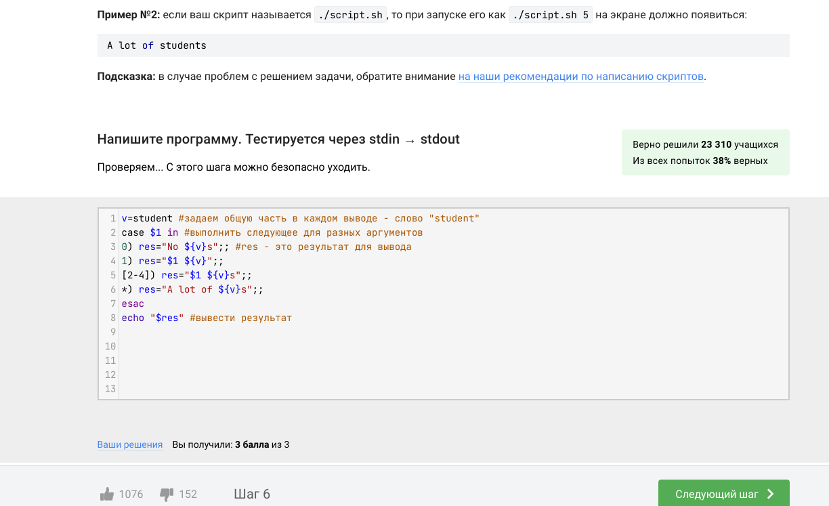

Какие строки и в какой последовательности он выведет на экран

Описываются проведённые действия, в качестве иллюстрации даётся ссылка на иллюстрацию (рис. ??).

Вы можете скачать и изучить скрипты, которые мы показали в видеофрагменте: loops1.sh, loops2.sh.

Посмотрите на фрагмент bash-скрипта:

for str in a , b , c_d do echo “start” if [[ $str > “c” ]] then continue fi echo “finish” done

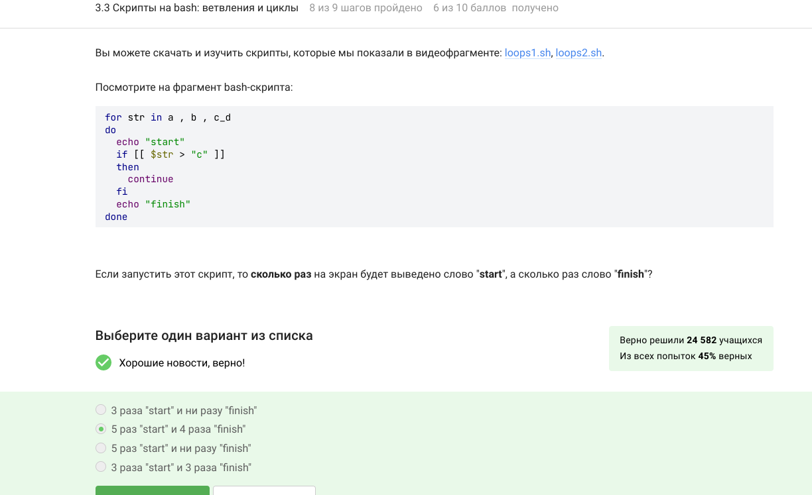

Если запустить этот скрипт, то сколько раз на экран будет выведено слово “start”, а сколько раз слово “finish”?

Описываются проведённые действия, в качестве иллюстрации даётся ссылка на иллюстрацию (рис. ??).

Напишите скрипт на bash, который будет определять в какую возрастную группу попадают пользователи. При запуске скрипт должен вывести сообщение “enter your name:” и ждать от пользователя ввода имени (используйте read, чтобы прочитать его). Когда имя введено, то скрипт должен написать “enter your age:” и ждать ввода возраста (опять нужен read). Когда возраст введен, скрипт пишет на экран “, your group is ”, где определяется на основе возраста по следующим правилам:

младше либо равно 16: "child",  
от 17 до 25 (включительно): "youth",  
старше 25: "adult".

После этого скрипт опять выводит сообщение “enter your name:” и всё начинается по новой (бесконечный цикл!). Если в какой-то момент работы скрипта будет введено пустое имя или возраст 0, то скрипт должен написать на экран “bye” и закончить свою работу (выход из цикла!).

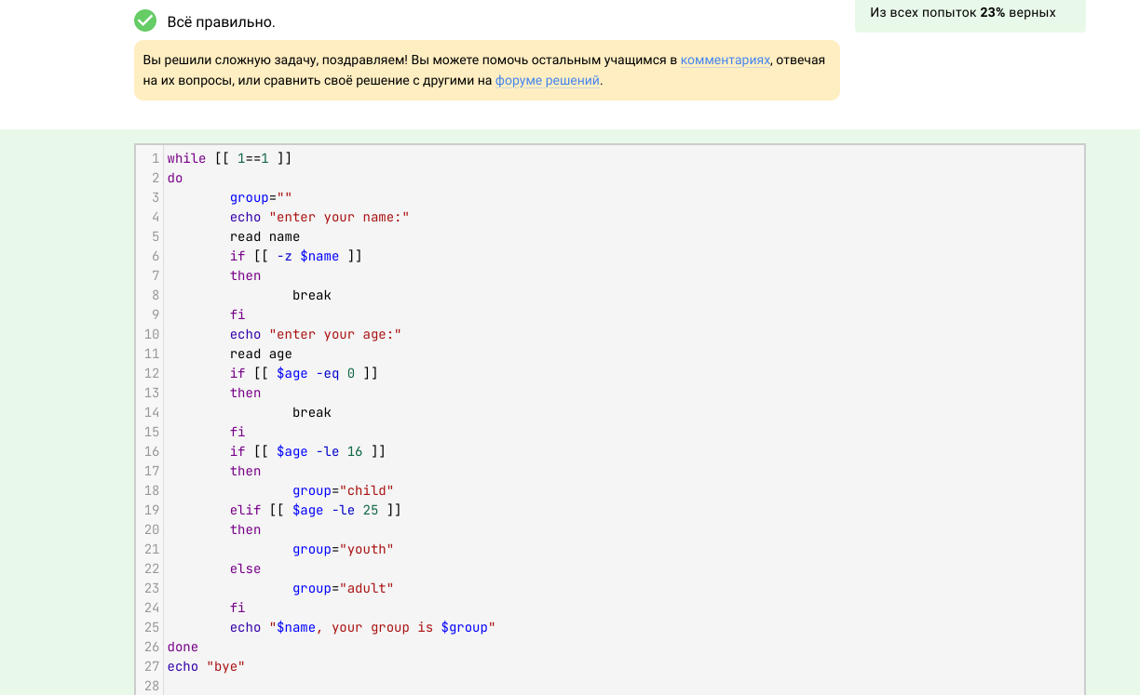

Работа с документом

Описываются проведённые действия, в качестве иллюстрации даётся ссылка на иллюстрацию (рис. ??).

Следующий блок **Скрипты на bash:** разноемы заканчиваем изучение основ программирования на bash. С использованием уже пройденного материала можно написать довольно сложные и полезные скрипты на bash, но на этом занятии будет рассмотрено еще несколько полезных тем. Среди них будут: арифметические операции; запуск внешних программ и обработка результатов их работы; понятие функций в языке bash и их использование.

Какие(ая) из предложенных ниже инструкций увеличат значение переменной а на значение переменной b? Например, если в а было записано 10, в b было 5, то в а должно записаться 15.

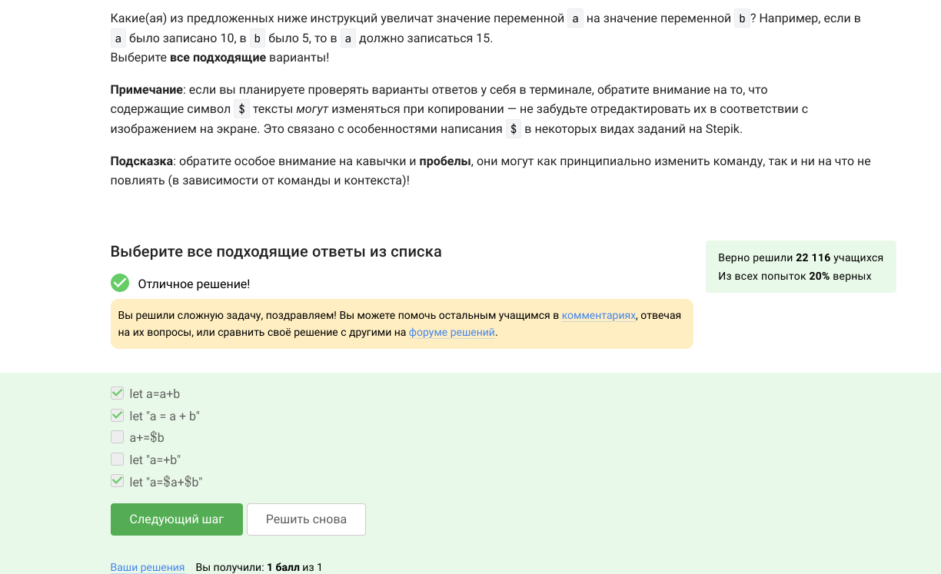

увеличат значение переменной а на значение переменной b

Описываются проведённые действия, в качестве иллюстрации даётся ссылка на иллюстрацию (рис. ??).

Пусть вы находитесь в директории /home/bi/Documents/ и запускаете в ней скрипт следующего содержания:

!/bin/bash

cd /home/bi/ echo “pwd”

Что в этом случае выведет команда echo на экран?

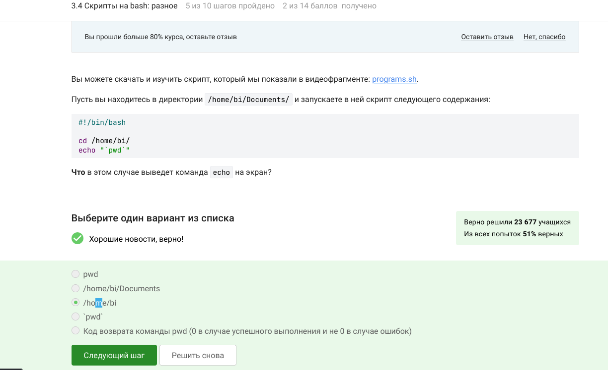

путь

Описываются проведённые действия, в качестве иллюстрации даётся ссылка на иллюстрацию (рис. ??).

Выберите все верные утверждения или правильно работающие конструкции if.

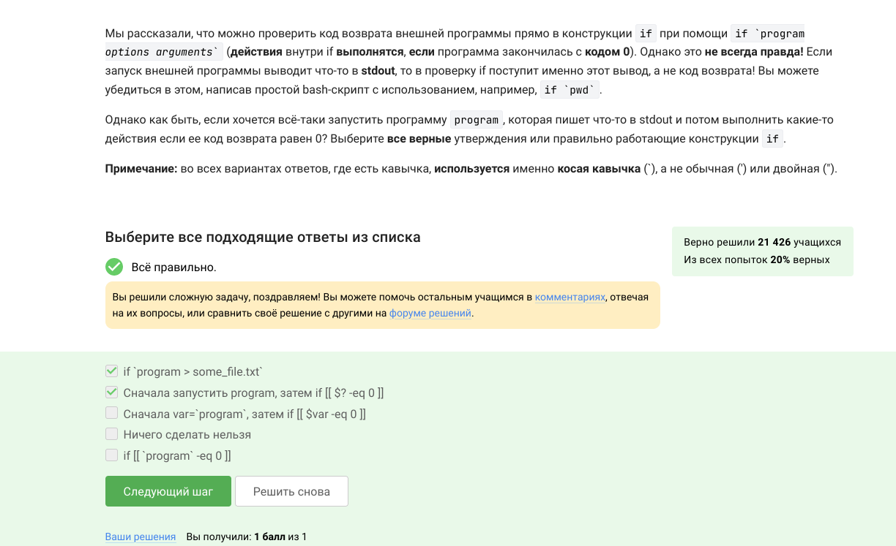

Работа с файлами

Описываются проведённые действия, в качестве иллюстрации даётся ссылка на иллюстрацию (рис. ??).

Посмотрите на функцию из bash-скрипта:

counter () # takes one argument { local let “c1+=$1" let "c2+=$*2” }

Впишите в форму ниже строку, которую выведет на экран команда echo “counters are $c1 and $c2” если она находится в скрипте после десяти вызовов функции counter с параметрами сначала 1, затем 2, затем 3 и т.д., последний вызов с параметром 10.

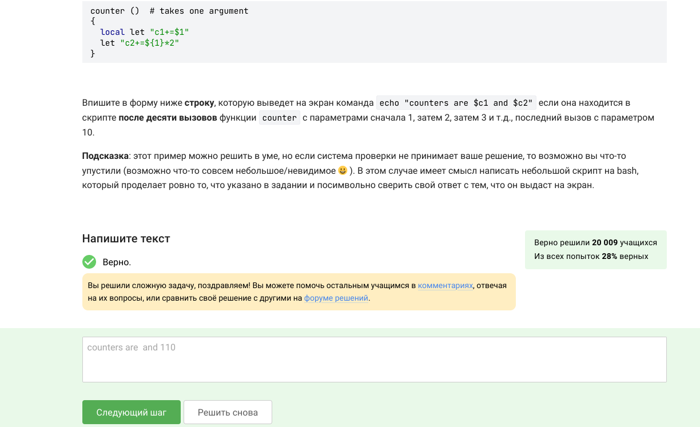

Работа с файлами

Описываются проведённые действия, в качестве иллюстрации даётся ссылка на иллюстрацию (рис. ??).

Напишите скрипт на bash, который будет искать наибольший общий делитель (НОД, greatest common divisor, GCD) двух чисел. При запуске ваш скрипт не должен ничего писать на экран, а просто ждет ввода двух натуральных чисел через пробел (для этого можно использовать read и указать ему две переменные – см. пример в видеофрагменте). После ввода чисел скрипт считает их НОД и выводит на экран сообщение “GCD is ”, например, для чисел 15 и 25 это будет “GCD is 5”. После этого скрипт опять входит в режим ожидания двух натуральных чисел. Если в какой-то момент работы пользователь ввел вместо этого пустую строку, то нужно написать на экран “bye” и закончить свою работу.

Вычисление НОД несложно реализовать с помощью алгоритма Евклида. Вам нужно написать функцию gcd, которая принимает на вход два аргумента (назовем их M и N). Если аргументы равны, то мы нашли НОД – он равен M (или N), нужно выводить соответствующее сообщение на экран (см. выше). Иначе нужно сравнить аргументы между собой. Если M больше N, то запускаем ту же функцию gcd, но в качестве первого аргумента передаем (M-N), а в качестве второго N. Если же наоборот, M меньше N, то запускаем функцию gcd с первым аргументом M, а вторым (N-M). Пример корректной работы скрипта:

./script.sh 10 15 GCD is 5 7 3 GCD is 1

bye

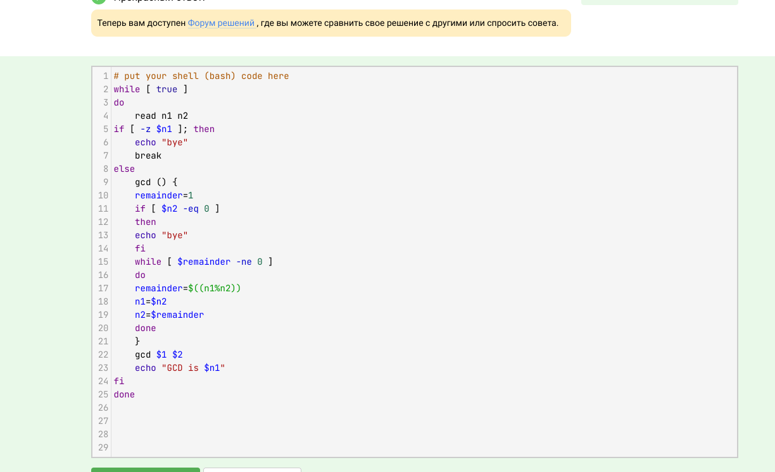

Работа скриптаe

Описываются проведённые действия, в качестве иллюстрации даётся ссылка на иллюстрацию (рис. ??).

Напишите калькулятор на bash. При запуске ваш скрипт должен ожидать ввода пользователем команды (при этом на экран выводить ничего не нужно). Команды могут быть трех типов:

Слово "exit". В этом случае скрипт должен вывести на экран слово "bye" и завершить работу.   
Три аргумента через пробел -- первый операнд (целое число), операция (одна из "+", "-", "*", "/", "%", "**") и второй операнд (целое число). В этом случае нужно произвести указанную операцию над заданными числами и вывести результат на экран. После этого переходим в режим ожидания новой команды.  
Любая другая команда из одного аргумента или из трех аргументов, но с операцией не из списка. В этом случае нужно вывести на экран слово "error" и завершить работу.

Чтобы проверить работу скрипта, вы можете записать сразу несколько команд в файл и передать его скрипту на stdin (т.е. выполнить ./script.sh < input.txt). В этом случае он должен вывести сразу все ответы на экран. Например, если входной файл будет следующего содержания:

10 + 1 2 ** 10 exit

то на экране будет:

11 1024 bye

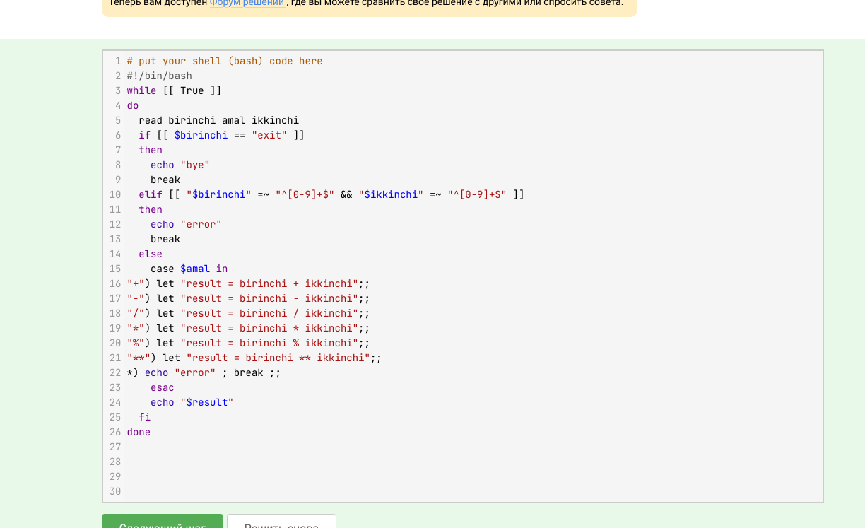

Работа с калькулятором

Описываются проведённые действия, в качестве иллюстрации даётся ссылка на иллюстрацию (рис. ??).

Мини-блок **“Продвинутый поиск и редактирование”**. Данный блок предназначен для знакомимства с командой (точнее потоковым текстовым редактором) sed, который позволяет не только искать слова в файлах, но и сразу же эти файлы редактировать.

Пусть в директории /home/bi лежат файлы Star_Wars.avi, star_trek_OST.mp3, STARS.txt, stardust.mpeg, Eddard_Stark_biography.txt.

Отметьте все файлы, которые найдет команда find /home/bi -iname “star*”, но НЕ найдет команда find /home/bi -name ”star*”?

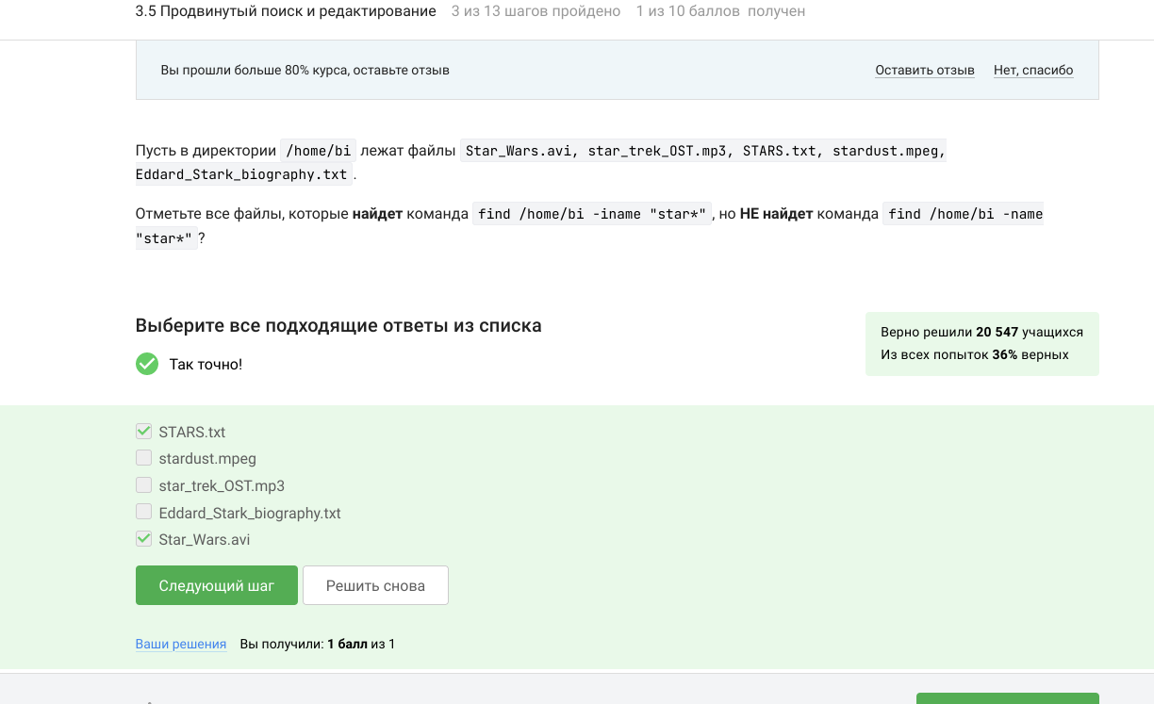

Файлы

Описываются проведённые действия, в качестве иллюстрации даётся ссылка на иллюстрацию (рис. ??).

Задание на понимание работы опций -path и -name команды find. Отметьте все верные утверждения из перечисленных ниже.

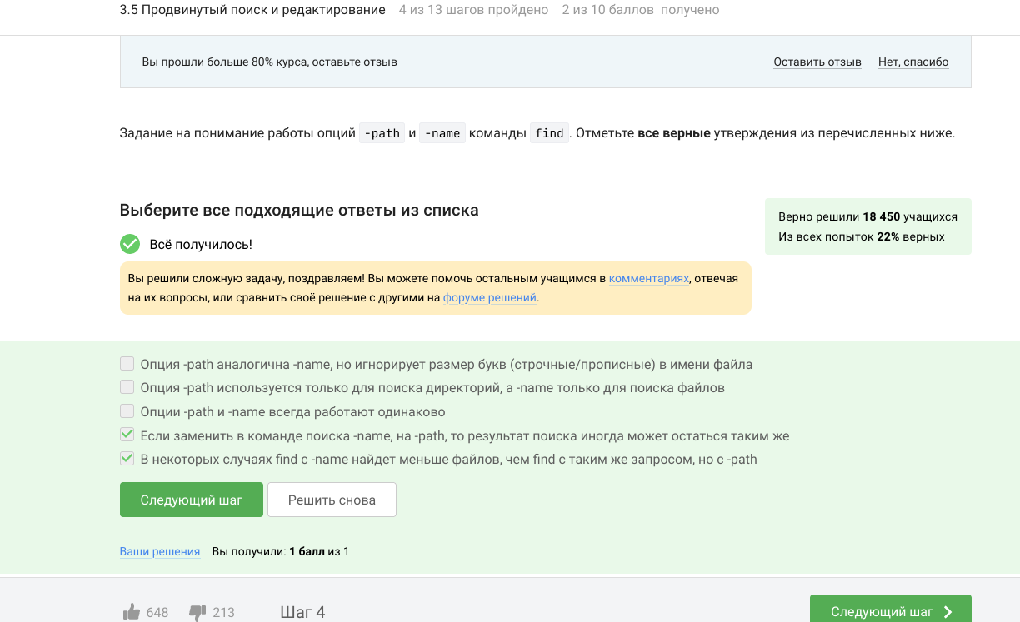

-path и -name команды find

Описываются проведённые действия, в качестве иллюстрации даётся ссылка на иллюстрацию (рис. ??).

Предположим, что в директории /home/bi/ есть следующая структура файлов и поддиректорий:

/home/bi/ └── dir1 ├── file1 └── dir2 ├── file2 └── dir3 └── file3

Какие(ой) из трех файлов (file1, file2, file3) будут найдены по команде find /home/bi -mindepth 2 -maxdepth 3 -name “file*“?

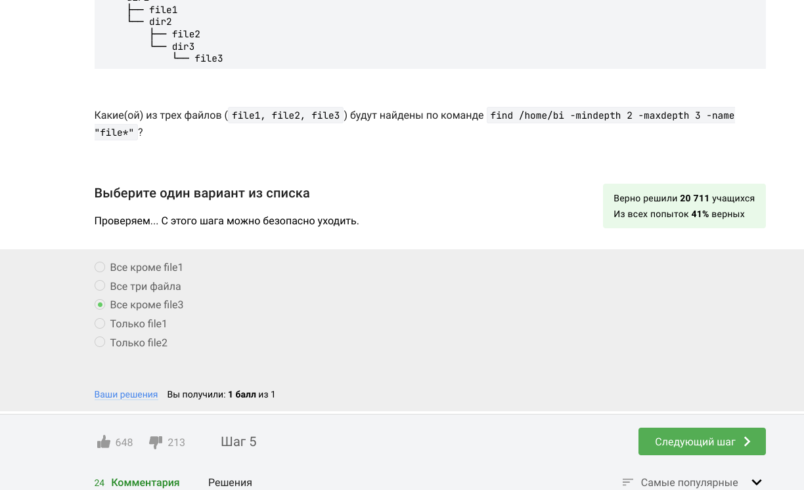

find

Описываются проведённые действия, в качестве иллюстрации даётся ссылка на иллюстрацию (рис. ??).

Задание на понимание работы опций -A, -B и -C команды grep. Пусть у вас есть файл file.txt из 10 строк, причем в каждой строке есть слово “word”. Если вы выполните на этом файле команды:

grep “word” file.txt > results.txt grep -A 1 “word” file.txt > results.txt grep -B 1 “word” file.txt > results.txt grep -C 1 “word” file.txt > results.txt

то какая(ие) из них создаст файл results.txt наибольшего размера?

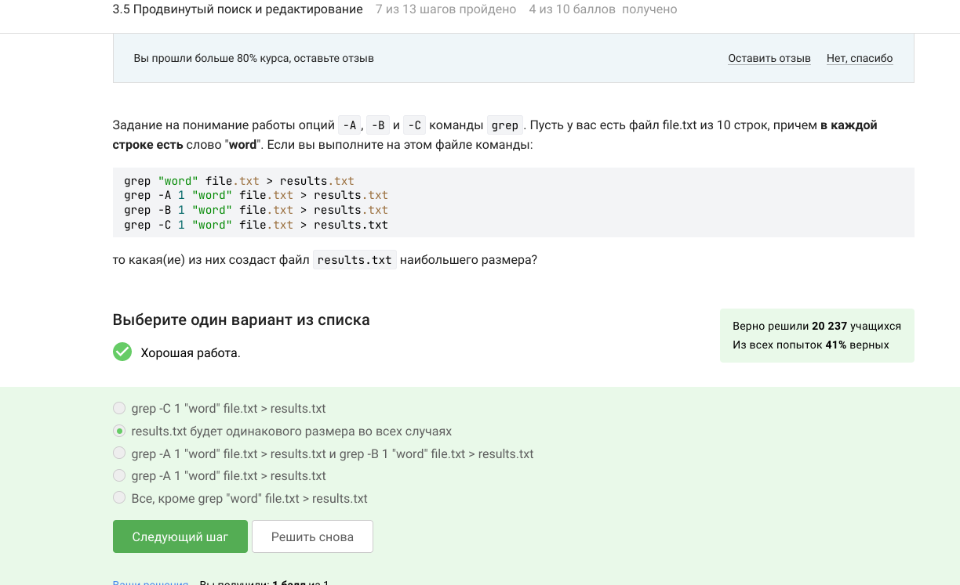

файл results.txt наибольшего размера

Описываются проведённые действия, в качестве иллюстрации даётся ссылка на иллюстрацию (рис. ??).

Что произойдет, если в команде sed -n “/[a-z]*/p” text.txt не указывать опцию -n?

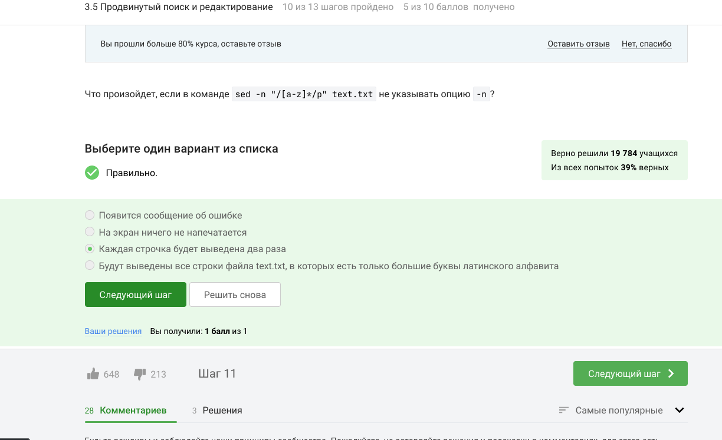

sed -n

Описываются проведённые действия, в качестве иллюстрации даётся ссылка на иллюстрацию (рис. ??).

Мини-блок **“Строим графики в gnuplot”**. Данный блок предназначен для рассмотрения программы gnuplot. Эта программа используется для построения двух- и трехмерных графиков. Мы изучим базовые команды gnuplot для работы в интерактивном режиме, а затем познакомимся с потоковым режимом работы и напишем несколько gnuplot-скриптов. В завершение занятия будут продемонстрированы некоторые из продвинутых возможностей gnuplot.

Вы можете скачать и попробовать применить gnuplot к файлу, который мы показали в видеофрагменте: authors.txt.

Какую опцию нужно указать при запуске gnuplot, чтобы при его закрытии не были автоматически закрыты и все нарисованные в нём графики?

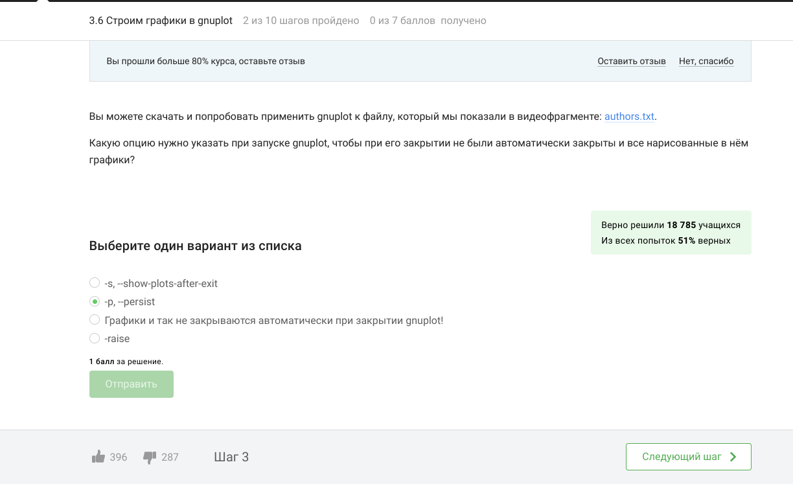

запуске gnuplot

Описываются проведённые действия, в качестве иллюстрации даётся ссылка на иллюстрацию (рис. ??).

Предположим у вас есть файл data.csv с двумя столбцами по 10 чисел в каждом. В первой строке не записаны названия столбцов, т.е. ряды данных начинаются прямо с первой строки. Вы запускаете gnuplot и вводите в него две команды:

set key autotitle columnhead plot ‘data.csv’ using 1:2

Какое в этом случае будет название у построенного ряда данных и сколько будет нарисовано точек на графике?

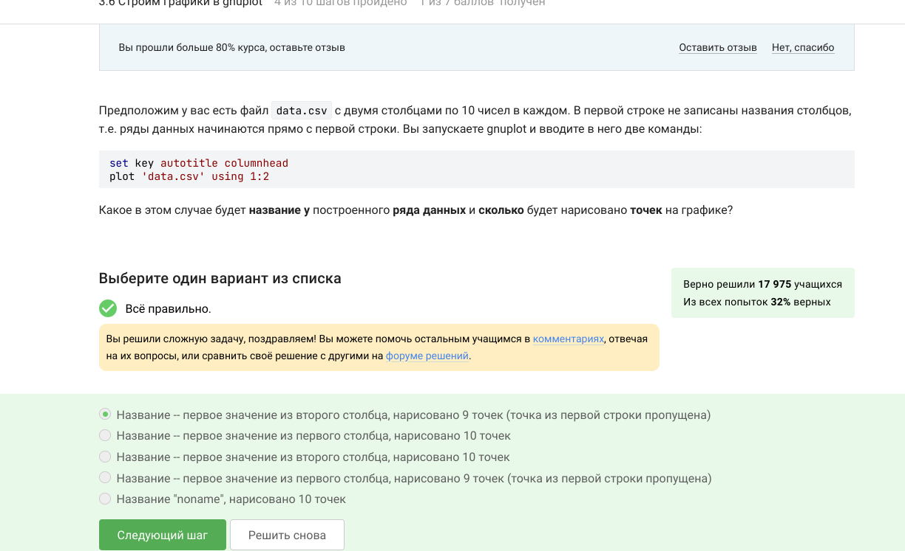

название

Описываются проведённые действия, в качестве иллюстрации даётся ссылка на иллюстрацию (рис. ??).

Предположим, что вы пишите gnuplot-скрипт и у вас в нем есть три переменные x1, x2, x3, в которых записаны координаты важных точек по оси ОХ (по возрастанию). Вы хотите, чтобы на этой оси было только три деления (т.е. три черточки) в этих самых координатах, а подписи этих делений были оформлены в виде “point , value ”. Например, для x1=0, x2=10, x3=20, это были бы надписи “point 1, value 0” в точке с координатой 0 по горизонтали, “point 2, value 10” в точке с координатой 10 и “point 3, value 20” в точке с координатой 20. Или, например, x1=100, x2=150, x3=250, это были бы надписи “point 1, value 100” в точке с координатой 100, “point 2, value 150” в точке с координатой 150 и “point 3, value 250” в точке с координатой 250.

Впишите в форму ниже одну команду (т.е. одну строку), которую нужно добавить в скрипт, для выполнения этой задачи.

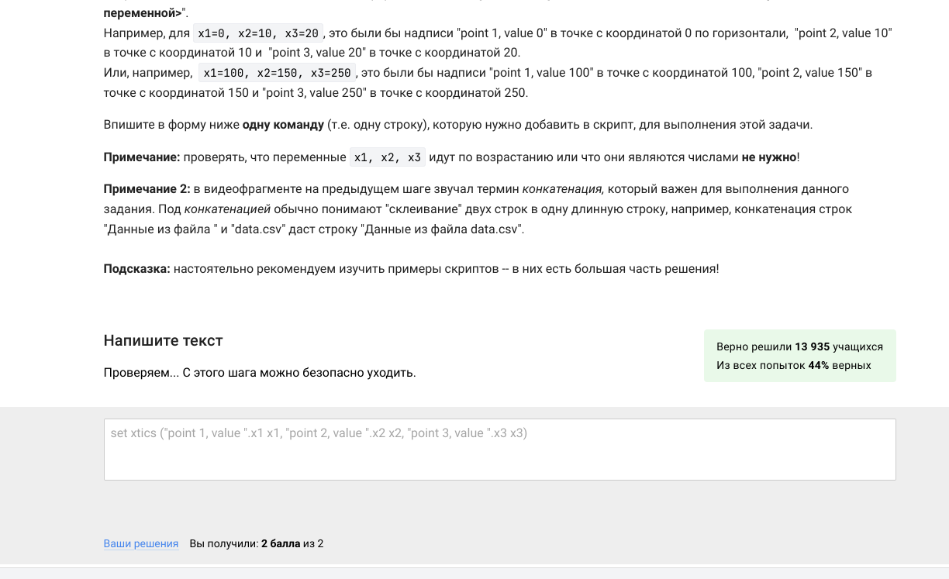

скрипт

Описываются проведённые действия, в качестве иллюстрации даётся ссылка на иллюстрацию (рис. ??).

Если вы не скачали на предыдущем шаге файлы animated.gnu и move.rot, то скачайте их теперь, т.к. они понадобятся для выполнения задания.

Указанные файлы использовались в последнем видеофрагменте для создания вращающегося графика. Измените инструкции в файле move.rot (т.е. добавлять и удалять инструкции нельзя!) таким образом, чтобы: График отразился зеркально относительно горизонтальной поверхности. То есть там, где была точка (10, 10, 200), станет точка (10, 10, -200), где была точка (-10, -10, 200) станет (-10, -10, -200) и т.д. При этом точка (0, 0, 0) останется на месте. Изображение стало вращаться в обратную сторону. То есть если раньше вращалось “влево”, то теперь станет “вправо”. Вращение стало в два раза быстрее. То есть станет в два раза больше перерисовок графика на каждую секунду вращения.

Измененный файл загрузите в форму ниже.

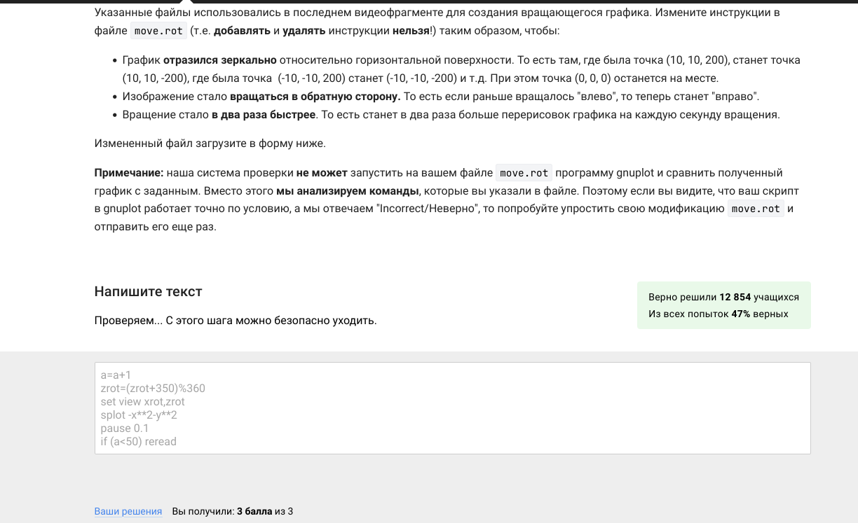

Работа с файлом

Описываются проведённые действия, в качестве иллюстрации даётся ссылка на иллюстрацию (рис. ??).

В этом блоке **Разное** мы рассмотрим несколько небольших, но довольно важных тем. Эти моменты не вошли в другие занятия курса, но мы считаем важным упомянуть о них хотя бы на завершающем занятии.

Сначала мы обсудим понятие прав доступа в Linux, затем изучим несколько новых команд терминала, а напоследок рассмотрим несколько новых возможностей применения уже известных нам команд.

Какая команда(ы) установят файлу file.txt права доступа rwxrw-r–, если изначально у него были права r–r–r–. Укажите все верные варианты ответа!

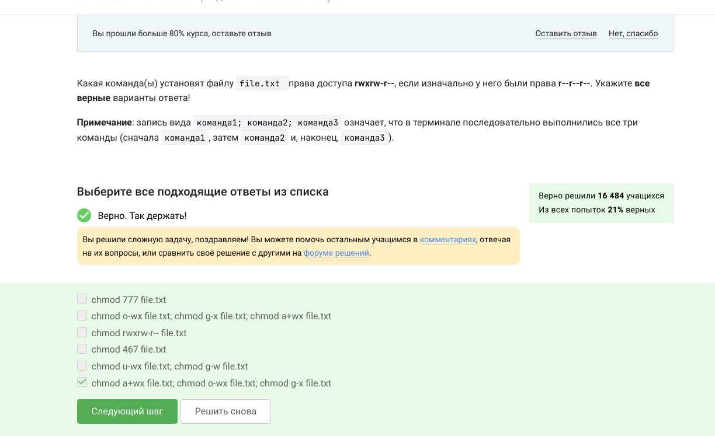

права доступа rwxrw-r–

Описываются проведённые действия, в качестве иллюстрации даётся ссылка на иллюстрацию (рис. ??).

Предположим вы использовали команду sudo для создания директории dir. По умолчанию для dir были выставлены права доступа rwxr-xr-x (владелец root, группа root). Таким образом никто кроме пользователя root не может ничего записывать в эту директорию, например, не может создавать файлы в ней.

После выполнения какой команды user из группы group всё-таки сможет создать файл внутри dir? Укажите все верные варианты ответов!

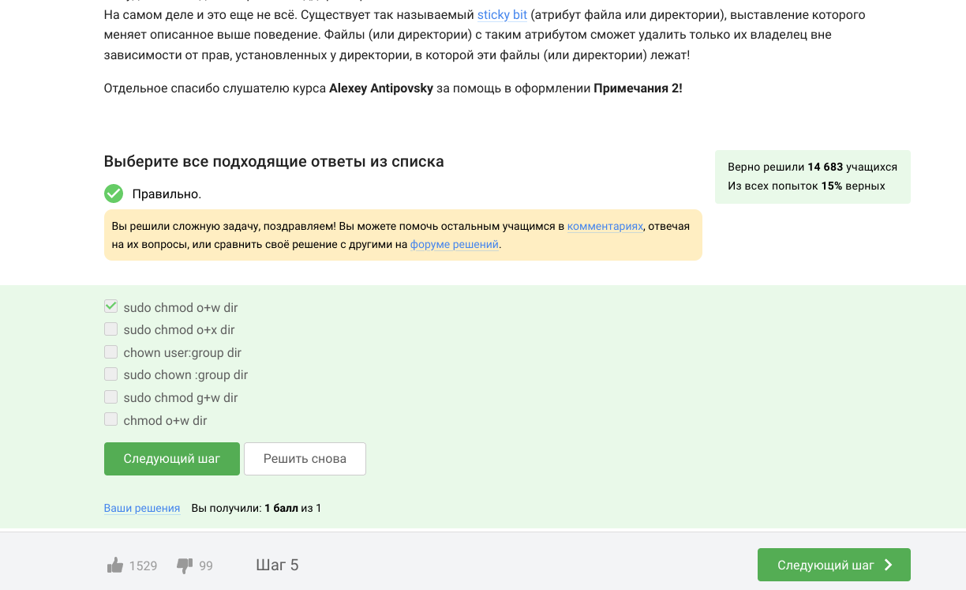

Команда

Описываются проведённые действия, в качестве иллюстрации даётся ссылка на иллюстрацию (рис. ??).

Отметьте какие характеристики файла можно посчитать с использованием команды wc.

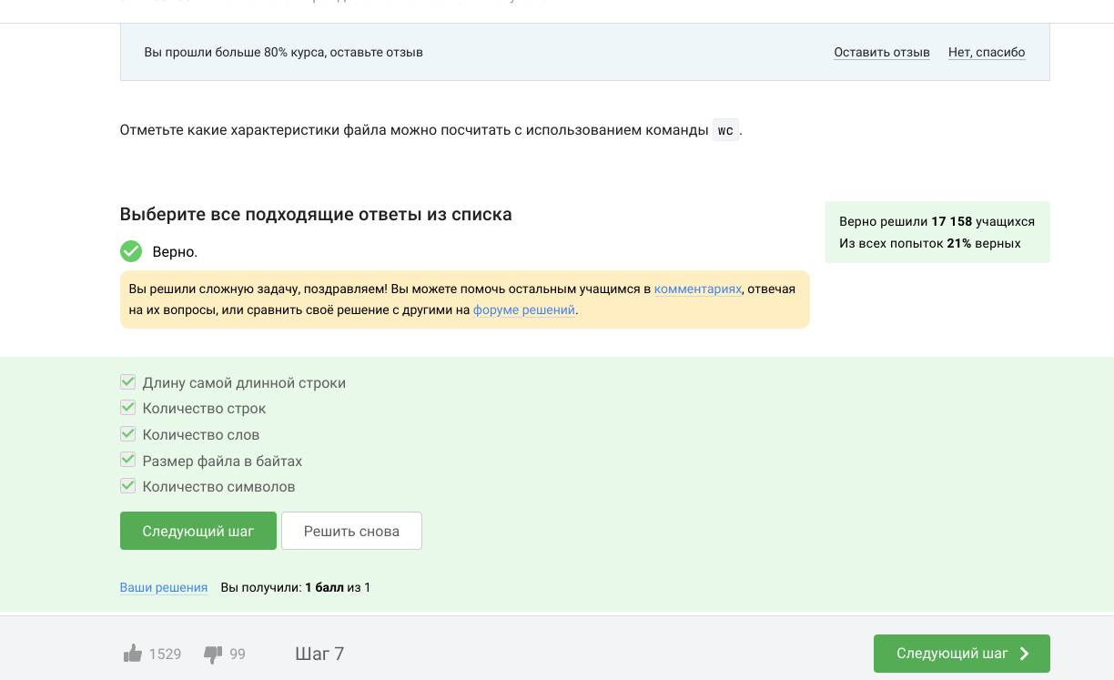

Характеристики

Описываются проведённые действия, в качестве иллюстрации даётся ссылка на иллюстрацию (рис. ??).

Впишите в форму ниже команду, которая выведет сколько места на диске занимает текущая директория (при этом размер нужно вывести в удобном для чтения формате (например, вместо 2048 байт надо выводить 2.0К) и больше на экран выводить ничего не нужно).

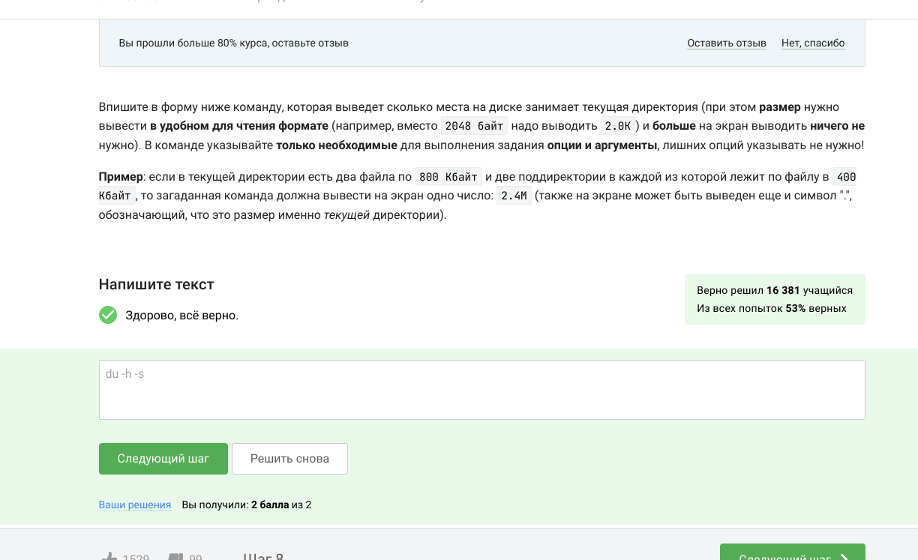

Команда

Описываются проведённые действия, в качестве иллюстрации даётся ссылка на иллюстрацию (рис. ??).

Впишите в форму ниже максимально короткую команду (т.е. в которой минимально возможное число символов), которая позволит создать в текущей директории 3 поддиректории с именами dir1, dir2, dir3.

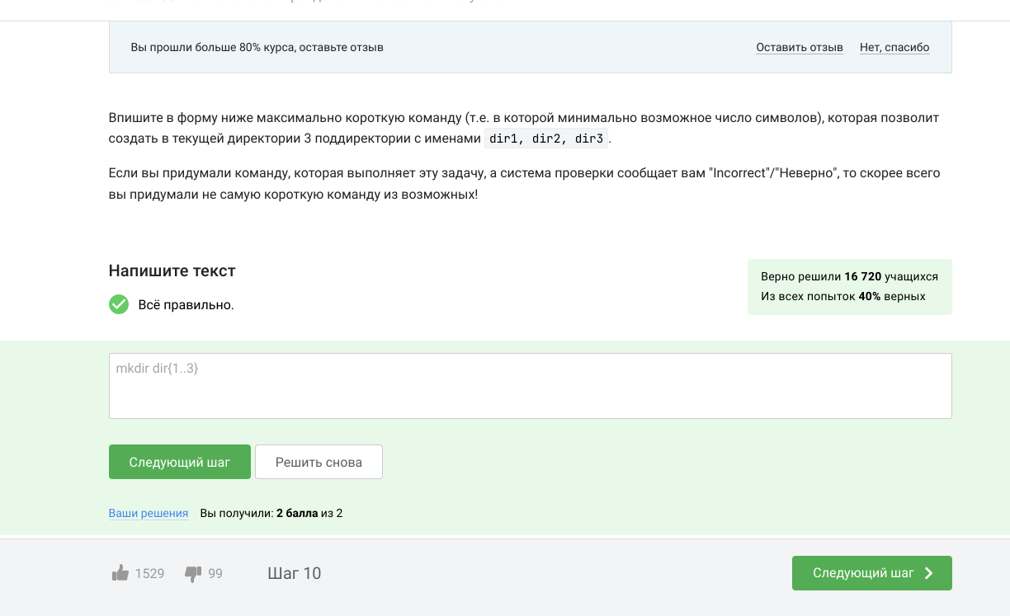

Команда

# 5 Выводы

Курс знакомит слушателей с операционной системой Linux и основами её использования. В рамках третьего заключительного блока курса мы научились работать на редакторе Vim, интерпретаторе bash и других приложениях.

# 6 Используемые ресурсы

**Введение в Linux** https://stepik.org/course/73